Integrantes: Pedro Henrique Medina de Souza, João Victor Millane, João Vitor Rodrigues Sabino, Philipe Eduardo Oliveira Leão

Desenvolvimento de Sistemas 3ºDS B-B

**Tema: Site de distribuição de projetos de software**

**SOFTWARE SEMELHANTES**

**Workana:**

O Workana é um *site* com foco na América Latina, que disponibiliza milhares de projetos diários que vão desde a tradução de documentos e conteúdos até o desenvolvimento e programação de sistemas e apps para *Android* e *iOS*.

No *site* é possível cadastrar um perfil e pesquisar por projetos que se adéquem as capacidades da pessoa, além de permitir a comparação de orçamentos. O *site* também conta descrição e nacionalidade dos recrutadores. (Faria, 2021)

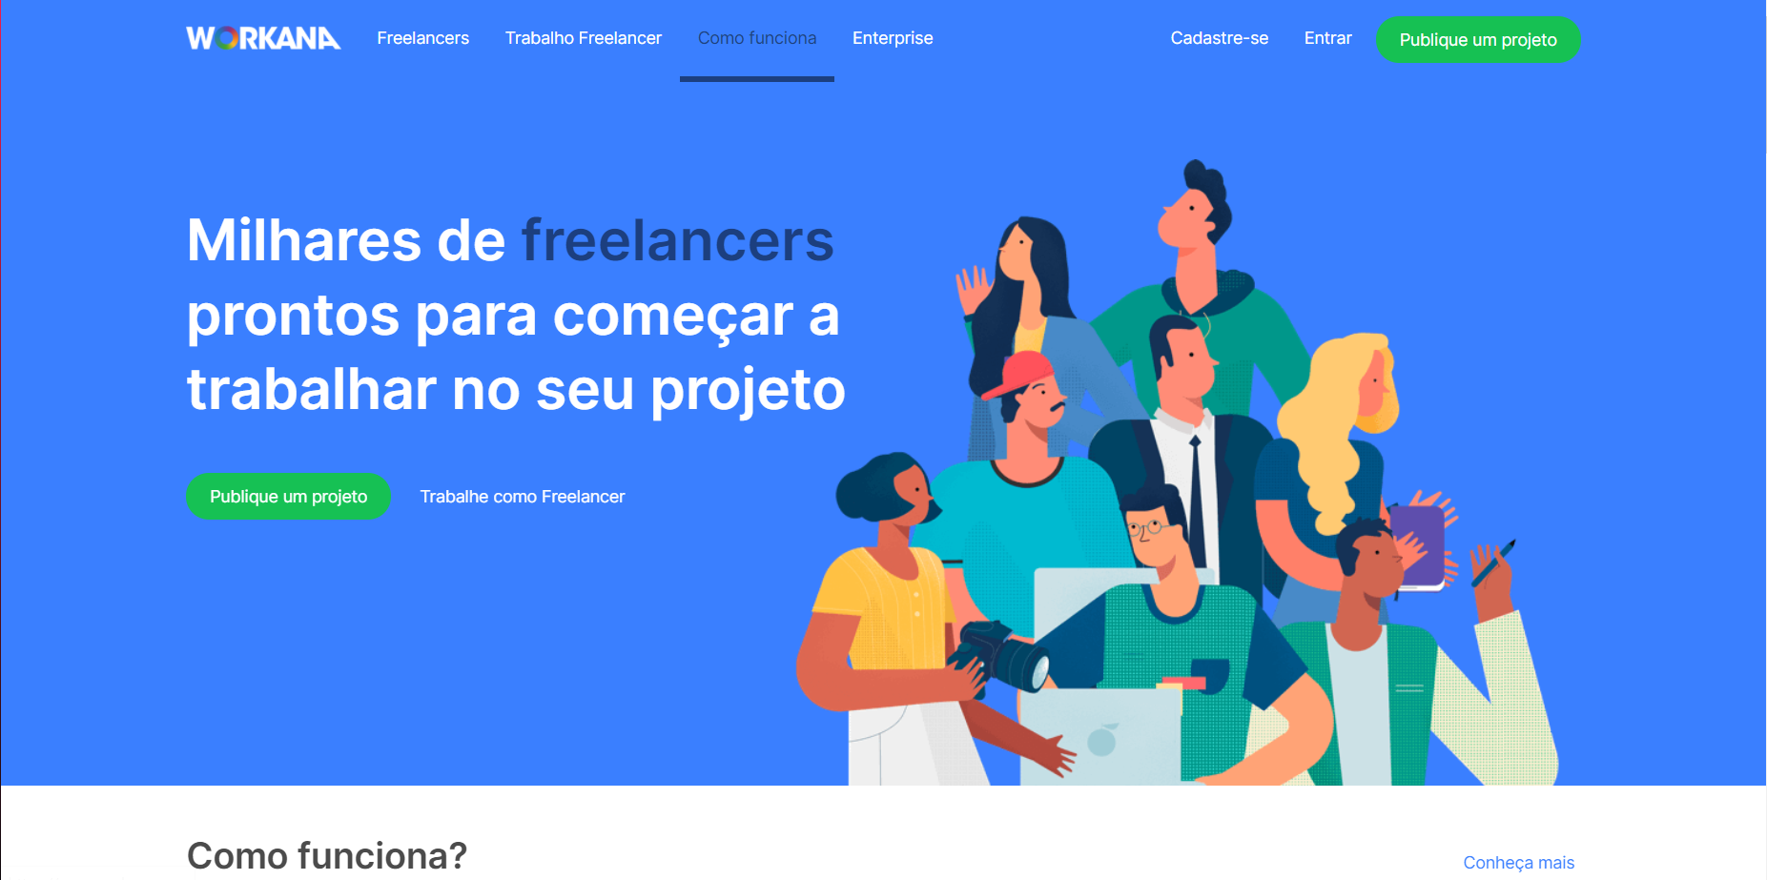

**Upwork:**

No Upwork é possível trabalhar com programação e desenvolvimento para *mobile*, *JavaScript*, *Phyton*, *Magento*, *Wordpress* etc. O *site* permite a busca por serviços internacionais, sejam eles pagos por hora ou não, permitindo o lance de ofertas. Os pagamentos são feitos em dólar e as ofertas devem possuir informações preço e duração do serviço.

Além disso, a plataforma funciona por meio de conexões, isto é, créditos que permitem que o usuário faça até uma quantidade "X" de ofertas por projetos mensalmente, renovando sempre a cada 30 dias. Contudo, é possível tornar-se também um usuário pago e obter algumas vantagens sobre os usuários gratuitos. (Faria, 2021)

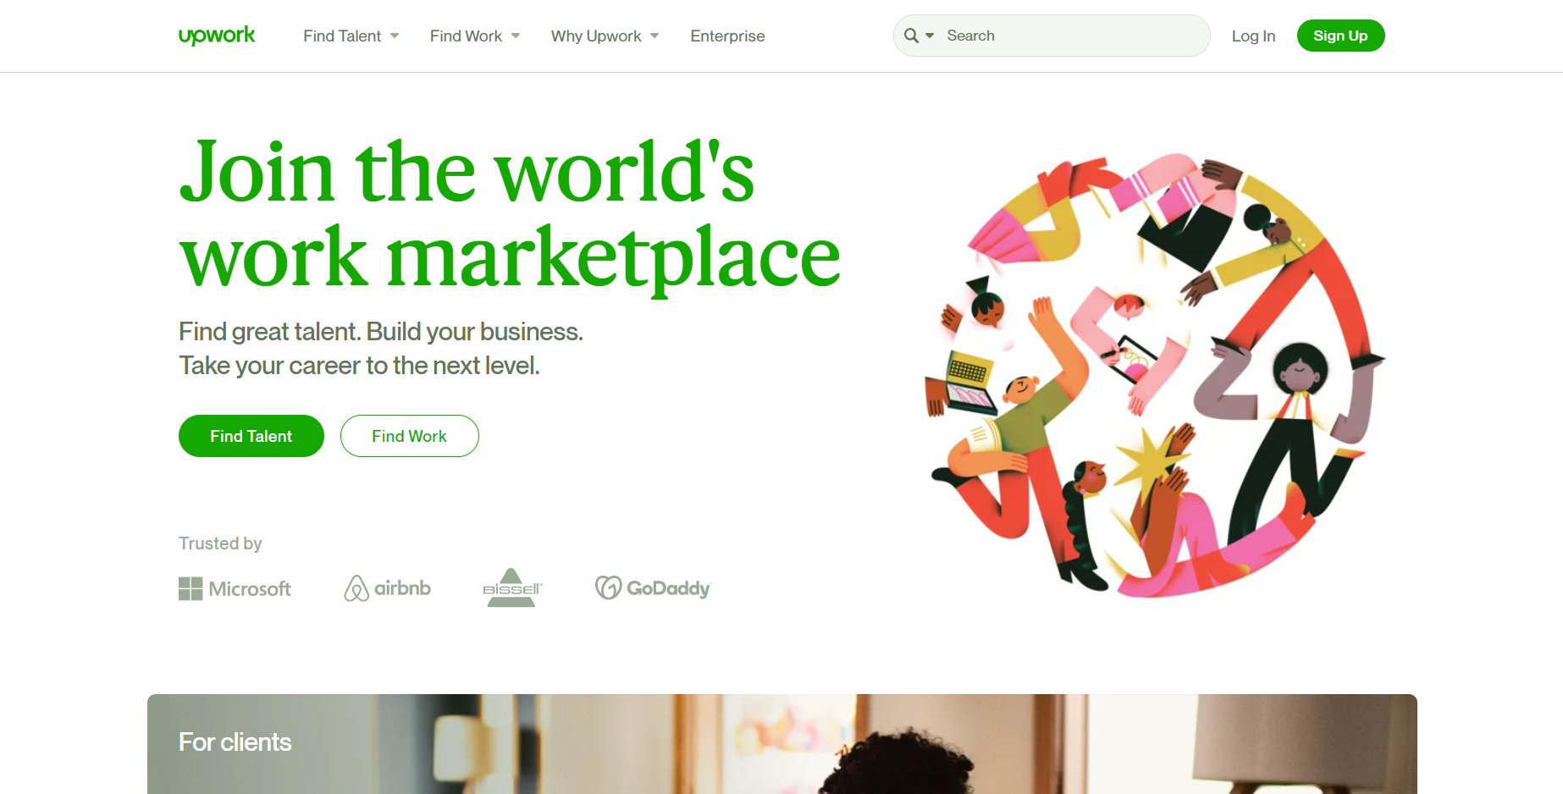

**VANTAGENS**

As plataformas Workana e Upwork são ambas confiáveis e que possuem uma alta gama de clientes. O Workana possui um a alta popularidade e conta com um suporte em português e clientes de diversas regiões do mundo. O Upwork assim como o Workana trabalha com diversas áreas e permiti uma maior aproximação uma maior aproximação entre programadores *freelancers* e clientes, a plataforma também trabalha apenas com pagamentos em dólar o que torna maior o lucro para programadores brasileiros. Assim ambas as plataformas trabalham com a aproximação entre clientes e pessoas a procura de serviços. (Macêdo, 2021)

**DESVANTAGENS**

Para iniciantes o Workana apresenta uma dificuldade em conseguir trabalhos, sendo necessário diminuir muito o valor do serviço para conseguir melhorar na plataforma. O Workana também cobra uma porcentagem de 25% do pagamento do serviço.

O Upwork diferente do Workana é uma plataforma totalmente em inglês, o que dificulta para programadores brasileiros devido a barreira linguística, e assim como o workana iniciantes tendem a ter problemas em conseguir bons trabalhos. (Macêdo, 2021)

**COMPARAÇÃO E DIFERENCIAIS**

Atualmente no mercado existem diversas plataformas para programadores que buscam conseguir algum lucro através de serviços na área, porém, existe uma alta cobrança por experiencia de mercado desses programadores, clientes e empresas buscam pelos programadores mais experientes e dão poucas oportunidades a iniciantes na área. Assim é possível ver uma completa ausência de uma plataforma que conecte possíveis clientes com pessoas que são iniciantes na área e precisam de experiencia de mercado.

Os principais diferenciais entre o TCC de Distribuição de projetos de *Software* são:

* Foco apenas em estudantes da área de programação: a plataforma é voltada apenas a área da programação e para estudantes, não podendo ser utilizada por programadores profissionais.
* Foco em trabalhos de conclusão de curso (TCC): os projetos do site terão como objetivo serem usados como TCCs pelos estudantes que o escolherem.
* O serviço deve ser totalmente gratuito: não haverá uma cobrança pelo *software*, o projeto será utilizado apenas como uma forma dos estudantes ganharem um pouco de experiência de mercado.

**REFERÊNCIAS**

* FARIA, Tulio. Trabalhar como freelancer: 7 sites para conseguir jobs como programador. DevPleno. Disponível em: <https://devpleno.com/trabalhar-como-freelancer-7-sites-para-conseguir-jobs-como-programador/> Acesso em: 29 de abril de 2021.
* MACÊDO, Aléxia. Workana é bom? É confiável? Minha experiência de 3 anos! Foca e faz, 11 de março de 2020. Disponível em: <https://focaefaz.com.br/workana-confiavel> Acesso em: 29 de abril de 2021.
* RAMOS, Ana Júlia. UPWORK: ENTENDA COMO COMEÇAR A TRABALHAR NESTA PLATAFORMA FREELANCER: Neste conteúdo, conheça mais sobre a Upwork, como ela funciona, quais as vantagens para freelancers e clientes e avalie se vale a pena! iDinheiro, 3 de dezembro de 2020. Disponível em: <https://www.idinheiro.com.br/upwork/> Acesso em: 29 de abril de 2021.